МУНИЦИПАЛЬНОЕ БЮДЖЕТНОЕ ДОШКОЛЬНОЕ ОБРАЗОВАТЕЛЬНОЕ УЧРЕЖДЕНИЕ «ДЕТСКИЙ САД №177»

СЦЕНАРИЙ РАЗВЛЕЧЕНИЯ НА ТЕМУ:

«ПУТЕШЕСТВИЕ В ВЕСЕННИЙ ЛЕС»

(группа раннего возраста № 11 «Воробышки»)

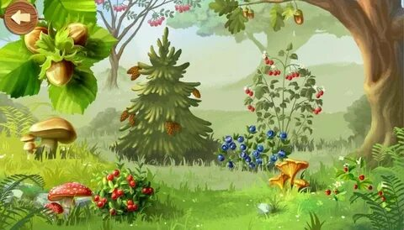

**Цель:** доставлять детям удовольствие при выполнении различных видов движений.

**Задачи**:

- закреплять умение понимать содержание русских народных потешек, оценивать характер и поступки героев;

- продолжать формировать умение выразительно и ритмично читать потешки, развивать самостоятельность, творческую активность;

- воспитывать интерес к фольклору и народной музыке;

- вызвать эмоциональную отзывчивость на чтение потешек.

- закрепить названия диких животных (медведь, заяц);

- упражнять: в ходьбе по неровной поверхности, перешагивании через предметы, прыжках на двух ногах на месте.

**Материалы и оборудование**: игрушки: медведь, заяц, солнышко, массажные дорожки, «кочки», «кубики», ребристая доска, фонограммы звуков природы и пения птиц.

**Ход развлечения**.

**Воспитатель**: Ребята посмотрите в окошечко, к нам сегодня заглянуло солнышко (в пасмурную погоду можно использовать изображение солнышка). Давайте с ним поздороваемся и расскажем потешку про солнце.

*Солнышко-колоколнышко,*

*Ты пораньше взойди,*

*Нас пораньше разбуди:*

*Нам в поля бежать,*

*Нам весну встречать!*

Солнышко приглашает нас с вами, отправится в увлекательное путешествие в весенний лес. (звучит фонограмма звуков весеннего леса).

*(дети идут по «тропинке здоровья» (массажным дорожкам, ребристой доске, прыгают с «кочки» на «кочку», перешагивают через препятствие).*

**Воспитатель:** Вот мы и пришли в весенний лес . Слышите, на встречают лесные обитатели (фонограмма пения птиц). Кто это так весело поет? (*ответы детей)*

Правильно! Это птички. Давайте с ними поиграем.

**Игра «Птички»** *(дети стоят врассыпную лицом к воспитателю)*

*Маленькие птички раз-два, раз-два* *(выполняют взмахи руками)*

*Скок-скок, скок-скок! (прыгают на месте на двух ногах. Руки на поясе)*

*Маленькие птички раз-два, раз-два* *(выполняют взмахи руками)*

**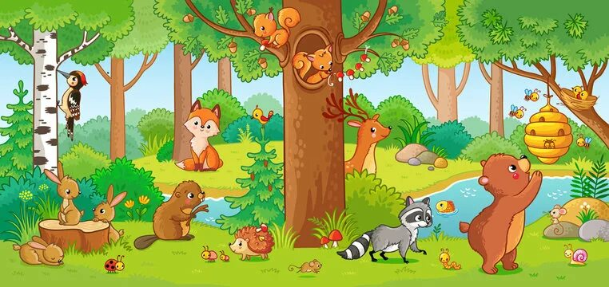***Хлоп-хлоп, хлоп-хлоп! (хлопают в ладоши)*

*Маленькие птички раз-два, раз-два* *(выполняют взмахи руками)*

*Разлетайтесь кто куда! (бегают врассыпную вокруг воспитателя)*

**Воспитатель:** Посмотрите, а кто спрятался за пенечком? *(ответы детей*).

Правильно, это медведь. Здравствуй, Мишка! (*дети здороваются*). Косолапый мишка спал под елочкой в своей берлоге, весной проснулся и тоже хочет с вами поиграть.

**Игра «Мишка косолапый» (потешка)**

**Мишка:** Пора мне идти к своим медвежатам.

**Воспитатель**: До свидания, мишка! *(дети прощаются с медведем).*

**Воспитатель:** А кто это у нас под елочкой? Давайте посмотрим. (*дети находят зайчика*).

**Воспитатель:** Здравствуй, Зайчик! *(дети здороваются).* Зайчик, а дети знают потешку про тебя. (*ребенок рассказывает потешку*).

*Сидит, сидит зайчик,*

*Сидит зайка серый*

*Под кустом,*

*Под кустом.*

*Охотнички едут,*

*Едут-скачут в поле*

*Во пустом,*

*Во пустом.*

*Вы, охотнички, скачите,*

*На мой хвостик поглядите:*

*Я не ваш,*

*Я ушел.*

**Заяц:** Как мне понравилась потешка! Молодцы! Я хочу с вами поиграть.

**Игра «Зайка серенький сидит»**

*Зайка серенький сидит и ушами шевелит (дети сидят на корточках, руками на голове машут, изображая зайчика)*

*Вот так, вот так, он ушами шевелит.*

*Зайке холодно сидеть.*

*Надо лапочки погреть. (дети встали, трут ладошки, «греют»)*

*Вот так, вот так, надо лапочки погреть.*

*Зайке холодно стоять,*

*Надо зайке поскакать. (дети прыгают на двух ногах, руки, как лапки, держат у груди)*

*Вот так, вот так, надо зайке поскакать.*

*Кто-то зайку испугал,*

*Зайка прыг и ускакал. (дети убегают и садятся на стульчики).*

**Заяц:** Как весело мы с вами поиграли! Мне пора к своим зайчатам. До свидания, ребята!

**Воспитатель**: До свидания, зайка! *(дети прощаются с зайкой)*. А нам с вами пора возвращаться в детский сад. (*дети возвращаются по «тропинке здоровья» в детский сад).*